Berufsorientierung der Oberstufe in Regen
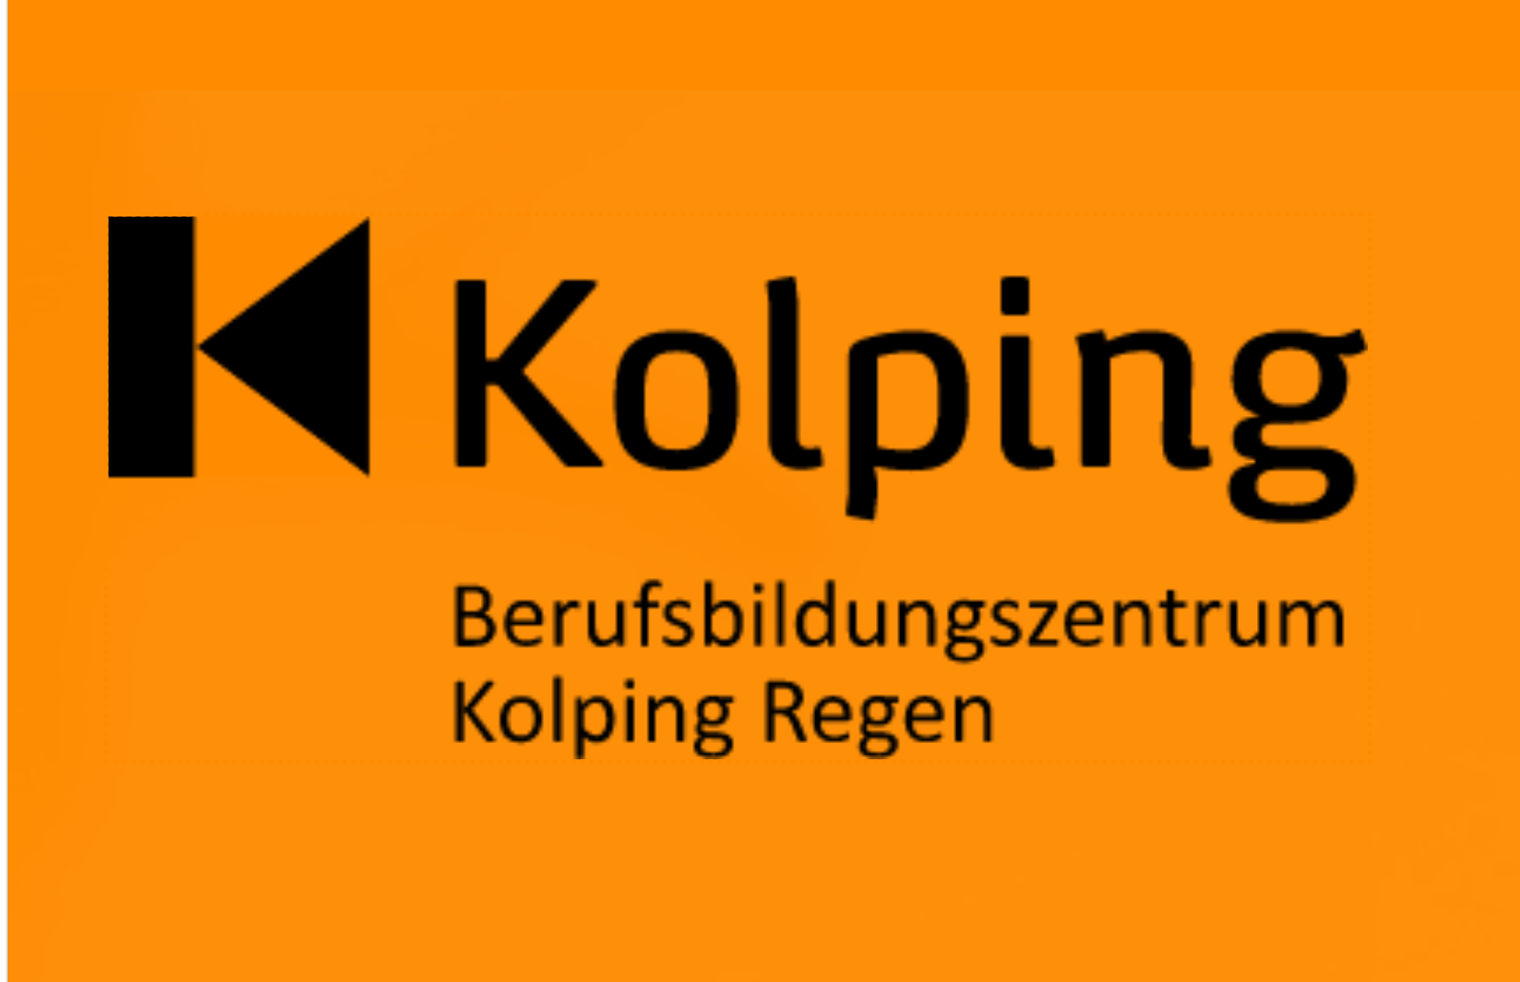

Mit Beginn der Kalenderwoche des 15. Juni nahmen die Schülerinnen und Schüler der 7. und 8. Klassen des Förderzentrums Schöllnach an der jährlich stattfindenden Berufsorientierungsmaßnahme beim Berufsbildungszentrum - Kolping in Regen teil.

Während der vier Tage erhielten die Jugendlichen praktische Einblicke in verschiedene Berufsfelder und konnten unterschiedliche Tätigkeiten selbst ausprobieren. In den Werkstätten und Praxisbereichen lernten sie verschiedene handwerkliche, technische und dienstleistungsorientierte Berufe kennen und sammelten wertvolle Erfahrungen für ihre berufliche Zukunft.

Die Maßnahme unterstützt die Schülerinnen und Schüler dabei, eigene Interessen und Stärken zu entdecken sowie erste Vorstellungen für ihren späteren Berufsweg zu entwickeln. Begleitet wurden sie dabei von erfahrenen Fachkräften, die Einblicke in Ausbildungswege und berufliche Möglichkeiten gaben.

Diese Berufsorientierung ist für die Jugendlichen ein besonderer Gewinn, da sie ihnen hilft, ihre Fähigkeiten besser einzuschätzen, berufliche Ziele zu entwickeln und wichtige Orientierung für ihren späteren Weg ins Berufsleben zu finden.
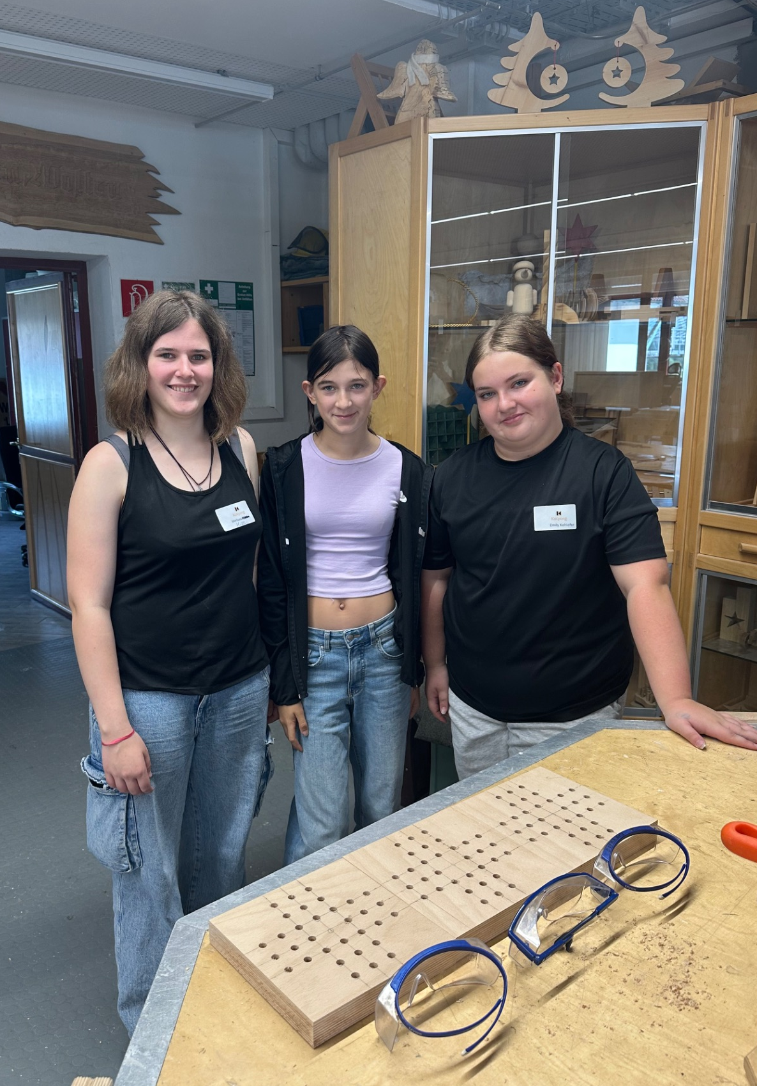
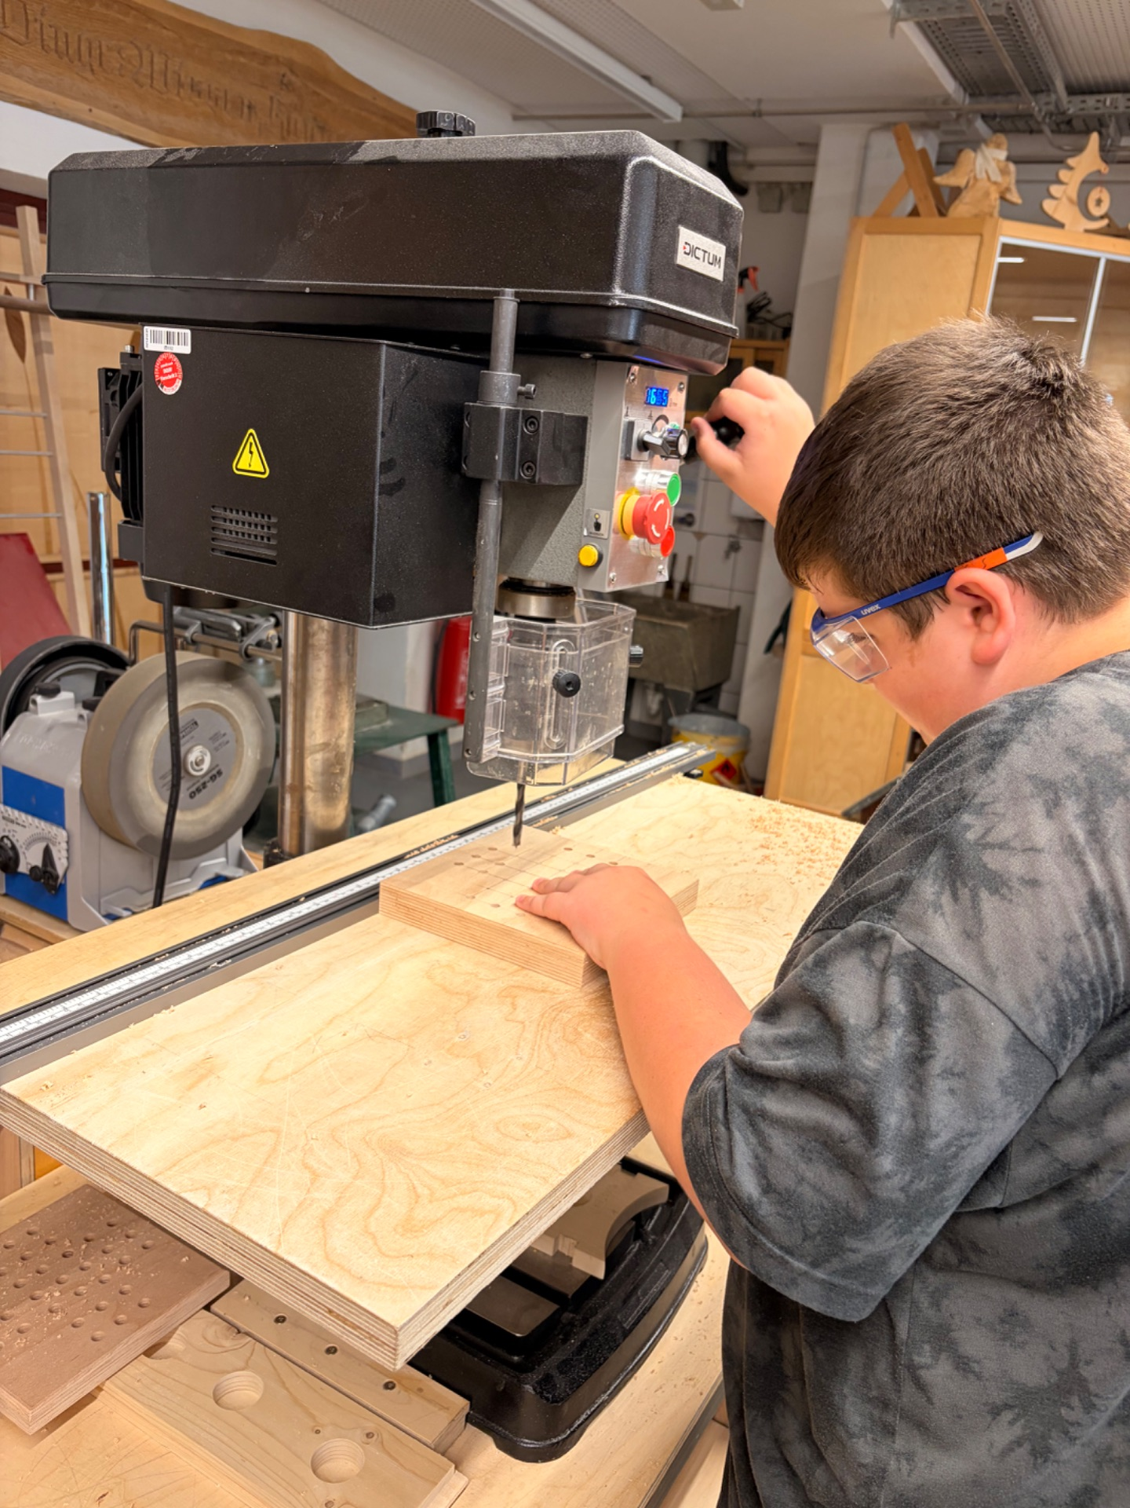
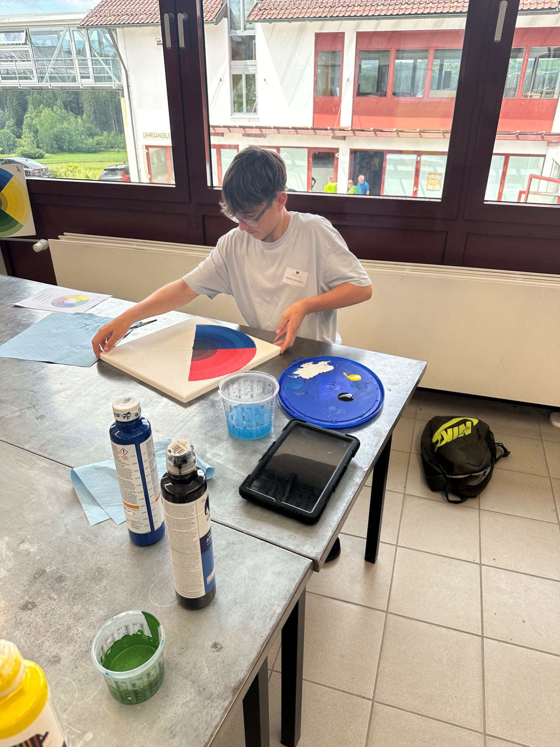
Schüler der Oberstufe im BBZ – Kolping in Regen
